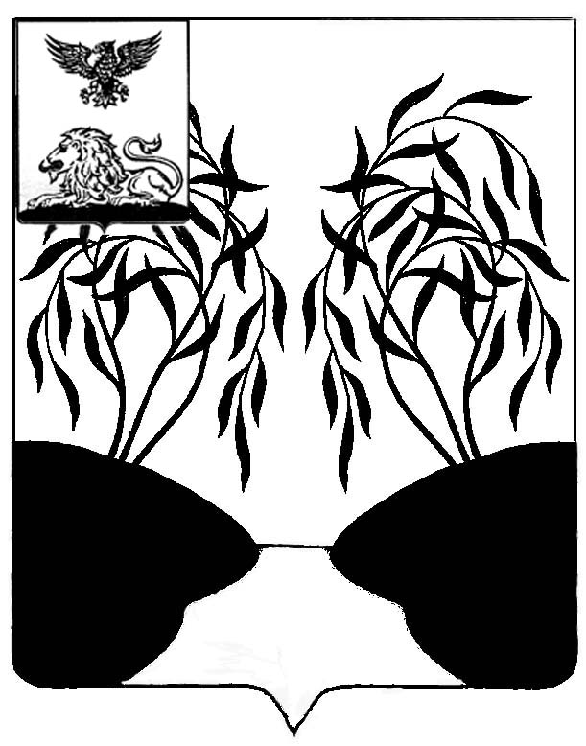

П О С Т А Н О В Л Е Н И Е
АДМИНИСТРАЦИИ БОБРАВСКОГО СЕЛЬСКОГО ПОСЕЛЕНИЯ РАКИТЯНСКОГО РАЙОНА БЕЛГОРОДСКОЙ ОБЛАСТИ
Бобрава

___________________ №___

О внесении изменений в постановление
администрации Бобравского сельского
поселения от 05.12.2013 года № 35

В соответствии с Федеральным законом от 06.10.2003 № 131-ФЗ «Об общих принципах организации местного самоуправления в Российской Федерации», Федеральным законом от 27.07.2010 № 210-ФЗ «Об организации предоставления государственных и муниципальных услуг», администрация Бобравского сельского поселения п о с т а н о в л я е т:
1. Внести изменения в административные регламенты по предоставлению муниципальных услуг администрацией Бобравского сельского поселения, утверждённые постановлением администрации Бобравского сельского поселения от 05.12.2013 года № 35 «Об утверждении административных регламентов предоставления муниципальных услуг»:
1.1 «Выдача ордеров на проведение земляных работ на территории Бобравского сельского поселения муниципального района «Ракитянский район» (приложение № 1);
1.2. «Постановка граждан на учет в качестве нуждающихся в жилых помещениях на территории Бобравского сельского поселения муниципального района «Ракитянский район» (приложение № 2) ;
1.3.Выдача справок о составе семьи, о составе семьи и регистрации, выписок из домовой книги и выписок из лицевого счета на территории Бобравского сельского поселения муниципального района «Ракитянский район» (приложение № 3) следующие изменения:
- Исключить из Административных регламентов по предоставлению муниципальных услуг пункт 1.14 раздела 1 следующего содержания:
«В случаях, предусмотренных федеральными законами, универсальная электронная карта является документом, удостоверяющим личность гражданина, права застрахованного лица в системах обязательного страхования, иные права гражданина. В случаях, предусмотренных федеральными законами, постановлениями Правительства Российской Федерации, нормативными правовыми актами Белгородской области, муниципальными правовыми актами, универсальная электронная карта является документом, удостоверяющим право гражданина на получение государственных и муниципальных услуг».
2. Обнародовать настоящее решение в течение 7 дней.
3. Контроль за исполнением настоящего постановления оставляю за собой.

Глава администрации
Бобравского сельского поселения Ю.Жерновая

